**Введение в разработку программного обеспечения**

Все программы, которые мы используем, такие как Ворд, Ексель, или браузер, были написаны людьми. Для написания данных программ используются языки программирования (ЯП), которые разнятся от того, какое именно программное обеспечение мы разрабатываем – для разработки операционных систем будут использоваться одни ЯП, для разработки сайтов — другие.

Но, это не значит, что разработка является тайным и сокрытым знанием, этому учатся и многие программисты (разработчики) не обладали особым складом ума с самого детства, а приходили в профессию по мере необходимости.

Так как сам компьютер на самом нижнем уровне оперирует сигналами, то есть представлением информации на уровне true/false, то принято считать, что данные, которые мы передаем в компьютер через различные источники ввода, в самом низу представлены как 1 и 0 (true/false, сигнал/отсутствие сигнала). Каждой цифре, символу или операции соответствует определенная последовательность из 0 и 1, которая и будет сообщать аппаратуре, что нужно рассчитать или какой символ нужно вывести на экран.

Однако, хоть в самом начале популяризации компьютеров разработчики программировали именно напрямую взаимодействуя с языком ассемблера ([https://ru.wikipedia.org/wiki/Машинный_код](https://ru.wikipedia.org/wiki/%D0%9C%D0%B0%D1%88%D0%B8%D0%BD%D0%BD%D1%8B%D0%B9_%D0%BA%D0%BE%D0%B4)), но развитие было направлено на облегчение взаимодействия человека и компьютера, и так стали появляться различные уровни абстракций – операционные системы, различные компиляторы и интерпретаторы.

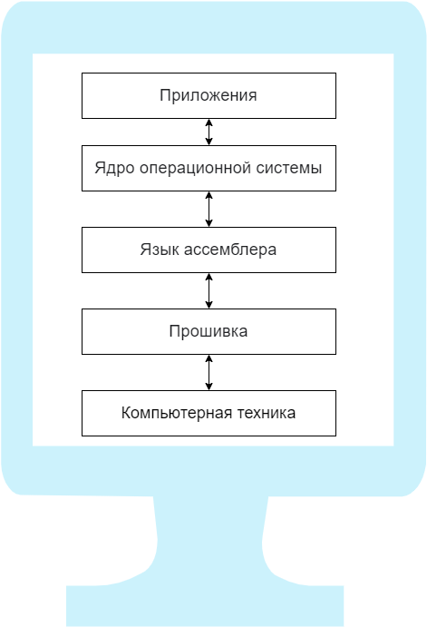

На общем уровне, все уровни абстракции нужны для облегчения взаимодействия с машинным кодом, так как программирование с помощью 1 и 0 не является удобным. Как только мы реализуем наш программный код на языках высокого уровня, он сразу же (зависит от языка) преобразовывается в язык более низкого уровня, который понятен компьютеру.

Например, Hello World на языке ассемблера будет выглядеть так:

MSG db "Hello world!", 0

sub RSP, 0x28

mov R9, 0x00000040

xor R8, R8

lea RDX, [MSG]

xor RCX, RCX

Call MessageBoxA

xor RCX, RCX

Call ExitProcess

В то время, как на языках высокого уровня уже можно понять, что происходит и возможно даже повторить:

print("Hello, World!")

Таким образом, развитие технологий по разработке новых языков программирования направлено на облегчение написания кода, но не стоит забывать, что каждый язык программирования приспособлен под разработку программ определенного типа, у каждого из них есть свои достоинства и недостатки, и именно поэтому их так много.